INITIATIVE CONJOINTE AVEC LA CE ET l’ONU SUR LES FLUX MIGRATOIRES ET LE DÉVELOPPEMENT (JM & DI)

Formulaire de candidature

Décembre 2008

Date limite de soumission des candidatures : 12 h heure de Bruxelles, 27/03/2009

Nom du demandeur : | G.R.D.R.  Groupe de Recherche et de réalisations pour le Développement Rural.
Nom du (es) partenaire (s) | Assemblée Régionale de Kayes (Mali).  + Groupement de collectivités : Diombougou, Diafounou)  + Associations AMRK (Migrants de retour), CBMF (Migrants en France).
Titre du projet : | Education au co-développement au Mali (Région de Kayes)
Coût total du projet : | 199 972 euros
Durée totale du projet :  (min.12 mois ; max. 18 mois) | 18 mois

Les coordonnées des demandeurs :
Adresse postale : | GRDR - 66-72 rue Marceau, 93 100 Montreuil, France.  ARK - BP 408, Kayes, Mali.
Numéro de téléphone : Indicatif du pays + indicatif de la ville + le numéro | GRDR - France : 00.33.(0)1.48.57.65.90  GRDR - Mali : 00.223.21.52.29.82  ARK – Mali : 00.223.66.72.96.83
Télécopieur : Indicatif du pays + Indicatif de la ville + le numéro | GRDR - France : 00.33.(0)1.48.57.59.75  ARK – Mali : 00.223.21.52.39.54
Nom du contact : | Arezki HARKOUK (France, Directeur du GRDR)  Mariam MAGUIRAGA (Mali, Coordinatrice GRDR-Mali)  Bandiougou DIAWARA (Mali, Président de l’ARK)  Founéké SISSOKO (Mali, Secrétaire général de l’ARK)
Adresse courriel : | GRDR : arezki.harkouk@grdr.org et mariam.maguiraga@grdr.org  ARK : sissokofouneke@yahoo.fr

Tout changement d'adresse, de numéros de téléphone, de télécopie, et en particulier de courriel, doit être notifié par écrit à l'administration contractante. L’administration contractante ne sera pas tenue responsable si elle n’est pas en mesure de contacter un demandeur.

Présentation succincte (une demi-page maximum)
A travers l’action « Education au co-développement°», le consortium GRDR-ARK vise à optimiser l’impact de la migration en région de Kayes, par un travail de capitalisation active et concertée sur 40 années de dynamiques de co-développement portées conjointement par les migrants résidant en France et les acteurs de leurs territoires d’origine en région de Kayes.
L’objectif principal de ce projet est de renforcer le dialogue et les pratiques pluri-acteurs Nord-Sud sur les liens migration et développement, par la construction d’un savoir commun, indépendant et dépassionné : en effet, depuis plus de 40 ans, aux échelles individuelle et associative, les migrants participent de manière forte au montage et à la réalisation de projets de développement. Leur action est de plus en plus reconnue mais a rarement fait l’objet d’une analyse précise, chiffrée, localisée. Et finalement, il est difficile de faire le bilan de l’impact de ces projets, des atouts à valoriser ou encore des difficultés rencontrées. Les grilles d’analyse des pratiques de co-développement n’existent pas et il est impossible de répondre de manière pertinente à la question : Quelles sont les vraies plus-values de la migration dans le développement de la région de Kayes ?
Le contexte actuel au niveau mondial qui voit les phénomènes migratoires faire l’objet de multiples études mais aussi la première génération de ces migrants qui s’appellent eux-mêmes les « fatigués du développement » arriver à l’âge de la retraite et vouloir présenter et transmettre un bilan de leurs actions, est favorable à la mise en place de ce programme : une démarche de recherche-action, un travail d’enquêtes et d’animation, pluri-acteurs et multithématiques, territorialisé sur deux terroirs historiques (le Diombougou et le Diafounou) et un lien étroit avec les migrants et leurs partenaires en Europe. C’est un processus ambitieux qui à partir d’un diagnostic participatif et concerté sur l’espace migratoire – territoires d’origine, de transit et d’accueil – permettra in fine de promouvoir un réseau d’acteurs Sud-Nord outillé (annuaire, répertoire, carnet d’identité, cartes, grille de bonnes pratiques méthodologiques), pertinent et efficace, interlocuteur fiable et reconnu des pouvoirs publics.
Le consortium GRDR-ARK participera donc surtout à l’approfondissement de l’axe thématique « communautés » (formation croisée, grille de bonne pratique, mise en réseau) mais aussi des axes « compétences » (annuaire) et « remises » (répertoire des projets). Associé à deux associations importantes de migrants [CBMF et AMRK] et à deux regroupements de collectivités [12 communes du Diombougou et du Diafounou], le consortium GRDR-ARK est parrainé par la Région Ile de France, partenaire historique de la coopération décentralisée régionale, ce qui garantit la pluralité des acteurs Nord et Sud (migrants, acteurs associatifs et élus locaux, partenaires techniques spécialisés) et ainsi la bonne conduite de ce programme et l’atteinte de ses objectifs.

Contexte et justification (1 page maximum)
Voilà plus de 40 ans que les ressortissants (80 à 120 000 personnes) originaires de la région de Kayes (1, 5 millions d’hab.) résidant en France sont des moteurs de développement :
- par les mandats financiers considérables qu’ils envoient à leurs familles régulièrement (remises).
- par les projets de développement local (santé, éducation, hydraulique, ouvrage de désenclavement, etc.), d’ingénierie sociale (prise en charge des enseignants, des personnels de santé, etc.) et économiques (banques de céréales, aménagements de bassin versant, caisse de crédit, etc.) qu’ils ont longtemps menés seuls (communautés).
- par les valeurs et les normes transmises (scolarisation des filles, prévention du VIH Sida…).
Avec l’évolution législative en France (loi de 1981 sur le droit de se constituer en association de Loi 1901 pour les étrangers) et au Mali (mise en place des lois de décentralisation depuis 1993 mais plus particulièrement les premières élections en 1999), ces ressortissants - de 8 à 10% de la population des villages - ont su s’adapter au changement et s’organisent à toutes les échelles territoriales (du village à la commune, département, région, pays). Aujourd’hui, leurs réseaux associatifs sont transnationaux [sièges en capitale au Sud, sections dans chaque pays d’émigration : France, Espagne, Italie pour l’Europe mais aussi Afrique (Lybie, Congo, Gabon…) et Etats-Unis]. Ils participent tous et parfois ensemble au développement de leur territoire d’origine.
Mais les contraintes sont nombreuses :
- La distance qui fige les mémoires, freine les processus de concertation, augmente les coûts, empêche un mécanisme efficace de suivi-évaluation des projets menés,
- Les incompréhensions sur le rôle des différents acteurs (entre savoir-faire acquis par les ressortissants et le respect des compétences transférées des lois de décentralisation dans les domaines classiques de l’eau, de la santé et de l’éducation notamment) et au sujet des actions prioritaires.
- La différence de moyens entre les migrants (importants et privés à partir de leur épargne collective) et les acteurs locaux qui hésitent à refuser cette aide même quand elle s’avère inadaptée aux priorités et ont aussi tendance à ne considérer ces migrants que comme des « banques à distance », bailleurs de fonds automatiques des projets plus que partenaires associés dès les prises de décision.
- La question de la relève et des liens intergénérationnels : Ces ressortissants qui ont acquis une expérience et construit des réseaux importants de partenaires de co-opération arrivent à l’âge de la retraite. Leurs enfants, souvent Français, n’ont pas les mêmes attaches, et les primo-arrivants pas les mêmes façons de faire : les aînés s’inquiètent pour la pérennisation de cette dynamique de co-développement. Quels savoirs transmettre à cette nouvelle génération… et de quelle manière ?
Depuis quelques années, les migrations se sont installées au cœur des débats d’actualité et leurs richesses se fondent médiatiquement dans l’unique vocable de co-développement qui évoque le lien entre « développement » et « phénomènes migratoires ». C’est la question de la gestion des flux migratoires qui est souvent posée et pour laquelle le co-développement est érigé en solution. Les enjeux ne sont pas toujours bien analysés – notamment par manque d’informations fiables et pertinentes sur les variables interrogées (mobilité, quantité, qualité, motivations, impacts, etc.) – et laissent souvent place au Nord comme au Sud, aux fantasmes, aux stéréotypes et aux idées reçues.
Douze ans après la première table ronde sur le développement de la région de Kayes (1997) qui avait pour objectifs de (i) doter la région d’un cadre de référence et d’orientation en engageant entre les différents acteurs des discussions approfondies sur les stratégies et politiques créant les conditions d’un environnement propice au développement régional et (ii) débattre du phénomène de l’émigration en vue d’apporter les réponses économiques et politiques nécessaires, certains résultats sont probants (désenclavement, communication, exploitation minière) mais il n’y a pas de politique régionale en matière de migrations et de co-développement.
Le projet Education au co-développement en région de Kayes se propose d’animer et alimenter au sein de l’assemblée régionale décentralisée (ARK) une plate-forme de concertation pluri-acteurs (élus locaux, régionaux et nationaux, responsables associatifs, techniciens des services publics et du secteur privé, migrants et partenaires de co-opération) - créée en mars 2009 suite à deux ateliers menés en juin 2007 et en novembre 2008 - sur cette problématique inscrite au Programme de Développement Régional (PRDK). En alliant recherche (capitalisation analyse) et actions (formations, missions, mise en réseaux), ce projet permettra d’éclairer les liens complexes que les migrations entretiennent avec les processus de développement et de construire une grille d’outils utiles à la démultiplication des bonnes pratiques.

III. Résultats escomptés (1 page maximum)
L’objectif global visé par l’action est de renforcer le dialogue et les pratiques pluri-acteurs Nord-Sud sur les liens « migration et développement », par la construction d’un savoir commun, indépendant et dépassionné. Cet objectif se décline en trois objectifs spécifiques (OS) qui peuvent être mis en parallèle avec les axes et les objectifs des lignes directrices de l’appel à projet « initiative conjointe » :
OS 1 : Développer une méthode de capitalisation et d’analyse de l’ensemble des projets menés par et avec les migrants depuis 50 ans dans la région de Kayes et des compétences acquises durant leurs parcours migratoires par ceux qui sont retournées au Mali. | Axes thématiques + objectifs  - Communautés : obj. n°1 et 2  - Capacités : obj. n°1  - Remises : obj. n°2, 3 et 4.
OS 2: Promouvoir par la formation et par l’échange de savoirs, une meilleure connaissance, en région de Kayes, des communautés migrantes et, au Nord, des processus de décentralisation et de développement local menés sur les territoires maliens. | - Communautés : obj. n°1 et 2  - Capacités : obj. n°1  - Remises : obj. n°2, 3 et 4.
OS 3 : Approfondir la réflexion et les débats au sein de la plate-forme multi-acteurs Sud-Nord de la région de Kayes autour du lien « migration-développement » pour co-construire et co-porter un plaidoyer pertinent et efficace qui nourrisse les politiques publiques Nord-Sud sur les migrations. | - Communautés : obj. n°1, 2 et 3  - Capacités : obj. n°1  - Remises : obj. n°2, 3 et 4.
Les résultats étroitement liés à ces trois objectifs attendus sont les suivants :
R1 : Les projets de co-développement menés depuis près de 50 ans sur 2 territoires tests de la région de Kayes ont été capitalisés et analysés de façon croisée par les acteurs du Sud (élus, services de l’Etat, sociétés civiles) et les associations de migrants (et leurs partenaires de co-opération)
Un travail de recueil de données, d’analyse et de synthèse sera mené de manière expérimentale sur deux terroirs historiques où le lien migration et développement est à la fois organique, en constante évolution et sujet de multiples interrogations. Les acteurs clefs d’une centaine de villages et de quasiment autant d’associations de ressortissants des « villages-bis » en France seront mobilisés sur cette étude qui fera le bilan exhaustif de 40 années de projets de co-développement multisectoriels et des compétences disponibles…
Résultats chiffrés : 130 000 habitants touchés, 90 associations de ressortissants mobilisés, 300 fiches projets remplies, un annuaire des compétences des migrants de retour réalisés, des partenaires de coopération éclairés et prêts à accompagner ces dynamiques de co-développement.
R2 : Les acteurs clefs du co-développement (élus locaux, migrants, associations, partenaires) sont en mesure de mener ensemble des projets concertés, innovants et pérennes et d’optimiser les plus-values de la migration (savoir-faire, financements, partenariats N/S de co-opération)
Par des temps de formation croisée, de création de lieux de débats (cyberconférences) et de diffusion des premiers résultats (forums locaux, radios locales) sur les deux territoires de la migration, les résultats obtenus sont restitués, mutualisés et validés au niveau local et une grille de bonnes pratiques élaborée.
Résultats chiffrés : Une trentaine de responsables associatifs migrants (3 par associations) formés au processus de décentralisation et de développement local, 500 personnes mobilisées lors des formations, des forums et 40 000 personnes au minimum touchées directement pas les émissions radio.
R3 : Une plate-forme multi-acteurs régionale, fonctionnelle et reconnue est le lieu d’échanges, de validation et de diffusion des « bonnes pratiques » de co développement et constitue le premier nœud du réseau malien sur la problématique « migration pour le développement ».
Au sein de la plate-forme multi-acteurs « migration-développement » logée à l’ARK, les résultats obtenus localement font l’objet de débats ouverts à d’autres acteurs clefs de la région et de l’Etat. Les produits finaux sont validés et diffusés à Bamako au sein des services concernés afin d’élargir la recherche à l’ensemble de la région voire de la sous-région (Sénégal oriental, Sud de la Mauritanie…) et de l’Europe (Espagne, Italie…).
Résultats chiffrés : Les 129 maires de la Région élus ou réélus en avril 2009 sont sensibilisés et ont les outils pour poursuivre cette dynamique de recherche-action sur leurs territoires respectifs, les députés de la région sont impliqués dans le processus de validation-diffusion, le réseau des acteurs concernés par le sujet au Mali est fonctionnel et les outils méthodologiques accessibles (site PNUD, réseau Eu-Nomad).

IV. Conception du projet et plan de mise en œuvre (2 pages max)
A travers l’action proposée, le consortium ARK-GRDR et ses partenaires vise à contribuer au développement d’une dynamique d’échange multi-partenariale autour de la migration et du co développement et à optimiser l’impact de la migration sur les processus de développement de la région de Kayes. Les activités prévues (cf. annexes cadre logique et chronogramme) peuvent se regrouper en trois sous-ensembles :
- Un processus long de formation au co-développement en région de Kayes et en France : Un dispositif itératif de formation sera mis en place afin de faciliter une éducation dialectique - mutuelle et complémentaire - aux dynamiques de co-développement entre les acteurs qui sont en France (migrants et partenaires) et ceux qui sont au Mali. Cela passera par (i) la recherche d’une meilleure connaissance des communautés migrantes vues du Mali (quelle vie associative ? quel système de cotisation ? quel processus de formation professionnelle ? quel impact des transferts de fonds sur leur vie en France ? ...) et (ii) par des présentations claires à destination des migrants, des rôles respectifs des différents types d’acteurs sur les territoires décentralisés (les élus, le chef du village, les responsables associatifs, les services techniques, les migrants…) et des dynamiques de développement local mises en place au Mali pour élaborer de manière concertée les projets de territoire à court et moyen terme ainsi que les budgets/ressources de fonctionnement et d’investissement disponibles.
Zone géographique : Les douze communes du Diombougou et du Diafounou (114 villages, 130 000 habitants), et les lieux de vie des membres des associations de migrants organisés à l’échelle villageoise, communale et intercommunale, originaires de ces deux terroirs et vivant en France.
Activités : Formation des animateurs aux techniques d’enquêtes pour l’établissement des « fiches projets » (secteurs divers : santé, éducation, hydraulique, aménagement de cours d’eau, élevage, activités génératrices de revenus, micro-crédit, banque de céréales, sports, culture, mosquées, partenariats de coopération décentralisée…), Formation « développement local et partenariat communaux » en France, Formation au « co-développement » au Mali, Mission double-espace, Thé-palabre.
Population des communes du Diombougou et du Diafounou : plus de 130 000 habitants
Communes  du Diombougou | Nbre  de villages | Population  en 2003 | Communes  du Diafounou | Nbre  de villages | Population  en 2003
Kolimbiné | 9 | 11.070 | Konsiga | 3 | 3.210
Maréna D. | 8 | 14.862 | Marenkaffo | 3 | 3.951
Ségala | 19 | 20.749 | Diafounou Diongaga | 8 | 8.540
Koniakary | 1 | 8.545 | Diafounou Gory | 14 | 15.917
Marintoumania | 10 | 6.056 | Gory | 17 | 9.912
Séro Diamanou | 18 | 18.454 | Toya | 4 | 10.475
Total | 65 villages | 79 736 | Total | 49 villages | 52 005
Source : Données 2003 - Recensement administratif à caractère électoral (RACE)
- Une analyse croisée de la plus-value de la migration dans les processus de développement : Un travail d’inventaire des compétences des migrants de retour ainsi que des secteurs d’activités « sous tension » (manque de main-d’œuvre… qualifiée) permettra de promouvoir les parcours migratoires et la plus-value des formations professionnelles reçues ou acquises en autodidacte durant ces parcours. Parallèlement, l’analyse des « fiches projets » portés par les associations et l’élaboration d’une démarche méthodologique de bonnes pratiques se fera par un échange rythmé de connaissances entre la diaspora et les acteurs de la région de Kayes. Cette étape permettra de mettre en adéquation offre et demande au service du développement de la région et plus particulièrement d’identifier les points de rupture des projets de co-développement pour une meilleure adéquation entre les plans d’aménagement territoriaux au Mali et les projets portés par les associations en France (connaissance des réalités locales et des (en)jeux d’acteurs, processus de concertation « double-espace », cohérence et pertinence, efficience et efficacité, suivi-évaluation des projets). Pour un une mise en valeur optimale des remises et des capacités des migrants !
Zone géographique : Les douze communes du Diombougou et du Diafounou (114 villages, 130 000 habitants), et les lieux de vie des membres des associations de migrants organisés à l’échelle villageoise, communale et intercommunale, originaires de ces deux terroirs et vivant en France.
Activités : Inventaire participatif en lien avec l’AMRK pour élaborer un annuaire des compétences consultable et actualisable, Carnets d’identité associatifs, Répertoire des projets, Guide méthodologique de bonnes pratiques de co-développement.
- Un maillage d’acteurs innovant sur la problématique « migration-développement » : L’animation de différents espaces de débat, de mutualisation des savoirs, de diffusion de la connaissance est garante d’un processus long de renforcement des compétences en matière d’analyse du lien migration –développement. De plus, la mise en relation équilibrée des acteurs du Mali et de France, la recherche constante des échanges de savoirs et de savoir-faire au cœur de l’espace migratoire, et les lieux concentriques de restitution-mutualisation-validation des informations et des critères d’analyse permettent d’envisager une mobilisation soutenue des acteurs clefs du co-développement (société civile en France comme au Mali, élus, administrations et partenaires techniques et financiers), un élargissement progressif géographique et typologique de l’éventail de ces acteurs pour pérenniser la plate-forme de concertation sur la migration et le co-développement créé en début d’année 2009 en région de Kayes et assurer un plaidoyer à l’échelle nationale, voire sous-régionale et euro-africaine (CEDEAO et UE).
Zone géographique : La région de Kayes (les 7 cercles), l’Ile de France, la France, Bamako…
Activités : Forums locaux, Forums régional d’ouverture et de clôture, Animation de cyberconférences, Emissions radios, Mission à Bamako, Guide des bonnes pratiques.
Le projet se déroulera simultanément sur les territoires d’accueil et d’origine de la majorité de la migration malienne en France. Pour mener ces activités, deux partenaires principaux constituent le consortium Nord-Sud du projet : le GRDR, présent en ile de France et à Kayes, et l’Assemblée Régionale de Kayes. Ces deux partenaires co-organiseront et seront moteurs de l’ensemble des activités.
Mais plusieurs partenaires associés viennent compléter et enrichir ce dispositif : l’AMRK, le CBMF, le CPCD et les communes du Diafounou. Ces partenaires sont identifiés pour assurer la mobilisation des acteurs, donner un cadre territorial (Diombougou, Diafounou) ou associatif (CBMF et AMRK) aux différentes activités. Cette participation leur permettra aussi de se renforcer mutuellement et de bénéficier de l’accompagnement du GRDR, une structure expérimentée dans ce domaine depuis 40 ans (cf. VI). Enfin, le lien entre ces associations d’un côté, les territoires concernés de l’autre et l’ARK sera d’autant plus fort au sortir de ce programme.
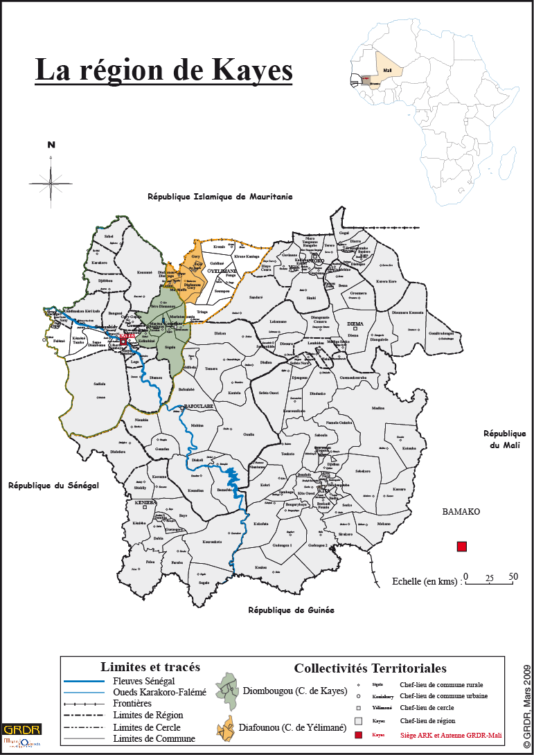
Cartes de localisation de l’action
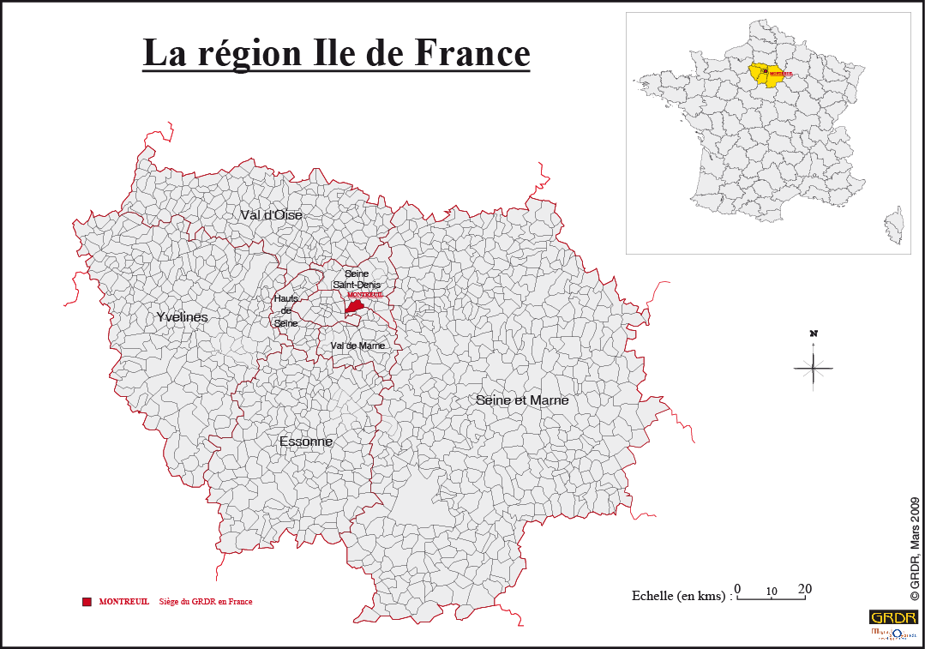

Le plan de financements de cette étude expérimentale se concentre sur les financements de l’appel Initiative Conjointe. Car ce projet a vocation à construire une méthodologie d’enquête et d’analyse modèle qui mobilise un éventail d’acteurs très important associant des représentants des communes des autres Cercles de Kayes, des élus (députés de la région) et des services techniques concernés (ministère, CIGEM, Université…) et qui se doit d’être très facilement duplicable au sein de la région de Kayes et plus largement dans la sous-région. Le CIGEM – Centre d’Information et de Gestion des Migrations (à Bamako, UE) s’est déjà montré intéressé par l’élargissement de cette méthodologie à d’autres territoires.
Les facteurs et conditions hors de portée sont d’ordre politique : situation de crise ou crispations entre l’Europe et l’Afrique qui gênent la mobilisation des acteurs locaux et des migrants. La crise économique mondiale ne doit pas trop s’amplifier pour ne pas déséquilibrer fondamentalement les relations Nord Sud et notamment les conditions de vie des migrants vivant en France. Il y a aussi des facteurs ou risques d’ordre technique : difficulté d’obtenir des visas, hausse des prix des billets d’avion, etc. (cf cadre logique).

V. Suivi et évaluation (une demi-page maximum) : rappel du cadre logique
Le cadre logique présente de manière assez précise – colonne 3 et 4 - le dispositif d’évaluation (indicateurs objectivement vérifiable, sources et moyens de vérification, cf. annexe cadre logique) : une attention particulière sera portée à la qualité des informations et de l’analyse (chiffrée, précise) mais aussi au nombre et au profil des personnes touchées par les activités et enfin à l’impact de l’action en terme de rythme d’échange Nord-Sud, d’outils pédagogiques créés et d’articulation organique entre les initiatives de développement au Nord et au Sud. Enfin, l’évaluation finale mettre l’accent sur la duplicabilité de cette action condition sine quan non de la pérennité de la plate-forme « migration – développement ». La liste des sources et moyens de vérifications est dès lors composés des comptes-rendus de chaque activité, du rapport final du programme et de la liste des outils crées (fiches de synthèses, répertoire, annuaire, carnet d’identité, cartes, etc.…). Ces résultats seront mis à disposition du Site Internet de l’Initiative Conjointe : www.migration4development.org.
Ce dispositif sera renforcé d’un système de suivi et d’auto-évaluation : en effet, un comité de pilotage du projet sera constitué sur proposition des membres de la plate-forme « migration et développement » dès la première activité (forum d’ouverture) et réunira toutes les personnes ressources à trois reprises (au tiers et au deux tiers du programme et pour le forum de clôture, cf. chronogramme). Ce comité s’inscrira au sein de l’ARK et sera chargé de valider, diffuser et promouvoir les résultats du programme.

VI. Dispositions institutionnelles et plan de gestion (1 page maximum)
L’objectif visé par l’action est de contribuer au développement d’une dynamique d’échange et de partenariat multi acteurs autour de la migration et de co développement dans la région de Kayes. C’est pourquoi le consortium GRDR-ARK s’est ouvert dès le départ à d’autres organismes qui en tant qu’associés enrichiront l’étude expérimentale, permettront la mobilisation des acteurs et la consolidation-diffusion des résultats.
- Le GRDR (www.grdr.org) est une organisation non gouvernementale qui intervient depuis 40 ans sur le « double espace » de la migration entre la France et le bassin du fleuve Sénégal (région frontalière entre le Sénégal, le Mali et la Mauritanie, 1er foyer d’émigration vers la France d’Afrique subsaharienne). Le GRDR accompagne les dynamiques locales de développement et les efforts de solidarité portés par cette migration. En région de Kayes le GRDR est force de proposition pour des alternatives d’actions qui concilient les intérêts politiques et socioéconomiques des acteurs locaux et des migrants : à travers un processus de co-développement local, le GRDR approche plusieurs thématiques sectorielles (gestion des ressources naturelle, santé communautaire, sécurité alimentaire…) et structure des initiatives qui renforce les capacités de maitrise d’ouvrage comme de maitrise d’œuvre des populations de la région tout en facilitant le positionnement des migrants à la rencontre des acteurs de leurs territoires d’origine et de vie (co-opération décentralisée).
- L’Assemblée Régionale de Kayes (ARK) est une collectivité locale malienne créée le 5 mai 1999. Ses compétences transférées par les lois de décentralisation sont la définition d’un schéma d’aménagement du territoire et de développement régional dans différents domaines (éducation, santé, tourisme, énergie, infrastructures routières et de communication, environnement). Composée de 23 conseillers régionaux, l’ARK est dirigée par un bureau de 3 membres (un président et deux vice-présidents) et est divisée en 4 commissions de travail traitant des finances, du développement, des affaires sociales et de la coopération décentralisée (accords particuliers avec l’Ile de France, le Nord-Pas de Calais (France), et la région de Tambacounda (Sénégal).
A noter : En juin 2007 puis en novembre 2008, le GRDR a organisé avec l’ARK deux ateliers sur la thématique « Migrations et co‐développement » à Kayes. Les acteurs ont ciblé une liste de domaine d’actions (formation, mobilisation et valorisation du capital humain des migrants, recherche-action, promotion des initiatives et des investissements productifs) pour une plate-forme autour de la problématique migration-développement qui a été créée le 10 mars 2009 et qui est au fondement de ce programme d’éducation au co-développement.
Le CBMF : Partenaire associé du programme, le Conseil de Base des Maliens de France, qui est l’une des représentations des Maliens de France, se donne pour mission servir d’interface entre les maliens et les acteurs associatifs et institutionnels. Le Président du CBMF est originaire du Diafounou et sera moteur de la mobilisation des acteurs.
L’AMRK : Partenaire associé, l’Association des Migrants de Retour en région de Kayes, créée le 13 mars 1997, est une structure inédite qui a pour objectif de développer le système d’entraide et de solidarité entre les migrants et de faciliter le dialogue entre les structures nationales, internationales et les migrants de retour.
A noter : La mobilisation de ces 2 associations donne toute son originalité au programme. Elles participeront de fait à l’ensemble des activités et leur champ de compétences sera renforcé dans le cadre du programme.
Le CPCD : L’une des premières intercommunalité du Mali (6 communes, créée en 2004). Son premier président, ancien migrant est aujourd’hui député. Le CPCD entretient des liens très étroits avec l’Association des Communes du Diombougou et de Séro (ACDS) qui regroupe les 6 associations communales de migrants en France. Cette configuration originale est une des raisons du choix porté sur ce territoire expérimental pilote.
Les six communes du Diafounou : Voisines du CPCD, ces six communes ont en commun une identité géographique et une histoire forte. Elles sont aussi en lien avec les migrants en France qui appuient les projets de développement (adduction d’eau potable, aménagement de surface, centres de santé) et d’anciens migrants ont réussi à mettre en place des projets innovants (atelier de menuiserie de bois et métallique de Tambacara) créateurs d’emplois pour plusieurs jeunes des localités voisines.
Mobilisation des médias : Au Mali, 3 radios permettront de faire circuler l’information sur les activités mais aussi de diffuser les résultats obtenus. Il s’agit de la radio rurale de Kayes (qui couvre les 12 communes et qui est diffusée aussi sur Internet donc en France), la radio communale de Diongaga (qui couvre les 6 communes du Diafounou) et la radio rurale de Yelimané (chef lieu du Cercle des communes du Diafounou). En France, Fréquence Paris Plurielle a une émission hebdomadaire qui sera un relais efficace de ce programme.
Le réseau Eu-NOMAD : Créé en novembre 2007, ce réseau (European Network On Migrations And Development) sera la principale caisse de résonance de l’action à l’échelle européenne. Le GRDR, vice-président d’Eu-Nomad, mobilisera les partenaires européens à différents temps d’animation du programme et travaillera à la mise en place d’un dispositif de capitalisation croisée entre les différents membres du réseau pour alimenter en termes pratiques les grands débats sur le lien entre migration et développement.
La région Ile de France : Partenaire de co-opération décentralisée depuis 15 ans de la région de Kayes (ARK), première région d’accueil de l’immigration en France, étroitement liée aux activités du GRDR, la RIF a souhaité parrainer ce programme qui « cadre tout à fait avec les orientations de la coopération » (cf. fiche n°12).
Tableau des responsabilités au sein du consortium
Partenaires  du consortium | Responsabilités principales |  | Moyens humains proposés
Partenaires  du consortium | GRDR | Supervision du projet : responsable de l’atteinte des objectifs  Appui technique à l’ARK et aux partenaires associés  Validation des opérations de formations  Suivi administratif et financier | 1 chef de projet Mali  1 chargé mission France (2/3 tps)  Suivi administratif et financier  Consultants
Partenaires  du consortium | ARK | Coordination des activités : forums, formation, enquêtes…  Rôle fédérateur pour les acteurs clefs et associés  Facilitation pour les démarches administratives  Animation de la plate-forme régionale dur « migration et dvpt » | Un chargé de mission (1/2 tps)  2 animateurs enquêteurs
Partenaires  associés | Responsabilités principales |  | Moyens proposés
Partenaires  associés | CBMF | Participation aux activités plate-forme (forum, mission)  Supervision des stagiaires ACDS, Diafounou en France Finalisation des carnets d’identité associatifs | Trois stagiaires
Partenaires  associés | AMRK | Participation aux activités plate-forme (forum, mission)  Elaboration de l’annuaire des compétences des migrants | 1 animateur enquêteur
Partenaires  associés | Diombougou | Mobilisation des acteurs du territoire  Organisation des forums locaux de restitution-validation  Finalisation du répertoire de projets | Cf. ARK
Partenaires  associés | Diafounou | Mobilisation des acteurs du territoire  Organisation des forums locaux de restitution-validation  Finalisation du répertoire de projets | Cf. ARK

A noter : Un protocole de partenariat, signé en décembre 2007 précise les modalités de lcollaboration entre le GRDR et l’ARK. Mais dans le cadre spécifique de ce programme une convention de partenariat régissant les rapports et les responsabilités sera signée entre le GRDR, l’ARK et chacun des partenaires associés.
LISTE DE CONTRÔLE FINAL POUR LA DEMANDE

AVANT D’ENVOYER VOTRE PROPOSITION, VEUILLEZ VÉRIFIER QUE CHACUN DES DOCUMENTS JUSTIFICATIFS SUIVANTS EST COMPLET ET REMPLIT LES CRITÈRES SELON LES LIGNES DIRECTRICES À L’INTENTION DES DEMANDEURS.  (Il s'agit d'un outil et non d’un document qui sera soumis) | OUI | NON
La page 1 du formulaire de la demande est complète | X
Le (s) nom (s) du partenaire (s) est (sont) correctement orthographié (s) | X
Le titre du projet est court et clair | X
Vos coordonnées sont correctes | X
Les lignes directrices techniques et administratives ont été suivies | X
Les critères d’examen, les objectifs et les principes de l'appel à la proposition ont été prises en compte | X
La proposition est dactylographiée et présentée dans l'une des langues de l'ONU | X
La proposition est cohérente et compréhensible par tout le monde | X
Toutes les abréviations/tous les acronymes sont expliqués | X
Toutes les fautes d'orthographe ont été corrigées | X
Annexe A : Les résultats de référence du projet/la grille du cadre logique est remplie et jointe au formulaire de demande | X
La conception du projet est cohérente et identique à celle décrite dans le formulaire de demande | X
Annexe B : Le budget est présenté selon le format requis (2 feuilles Excel dans un document unique) et exprimé en euros | X
Le total des coûts éligibles est entre 50 000 et 200 000 euros – ils sont en ligne avec le coût total du projet indiqué dans le formulaire de la demande | X
Annexe C : Le plan de travail est clairement indiqué et la durée du projet est égale ou supérieure à 12 mois minimum et égale ou inférieure à 20 mois maximum – il correspond à la durée totale du projet, comme indiqué dans le formulaire de demande | X
Annexe D : L’( les)accord (s) de partenariat (s) et un questionnaire sont remplis et signés par les partenaires | X
Annexe E : Les statuts juridiques de tous les partenaires sont inclus | X
Annexe F : Les comptes financiers des informations sont inclus | X
Obtenir la bonne adresse et des moyens de livraison pour la présentation | X
Obtenir des renseignements sur la façon dont le processus va se poursuivre | X

